# Utilisation de filtres afin de « traiter » une image

## Technologies utilisées

Pour le traitement des images, nous avons utilisé le langage de programmation Python ainsi que l’environnement web interactif Jupyter Lab. Cela nous a permis de rapidement créer un environnement de développement pour pouvoir tester différents types de filtres et d’être en mesure de partager notre travail sans nécessiter une gestion fastidieuse des dépendances. Le code a pu ainsi être subdivisé en étape importante et chaque section est commentée pour faciliter la compréhension du déroulement de l’exécution.

La librairie *Numpy*, qui est réputée pour la manipulation massive de données, nous permet de traiter les images en tableau de valeurs pour les canaux de couleurs. La librairie *Matplotlib* aide à l’affichage des résultats de traitement et à l’enregistrement des données. Et finalement, *opencv* rend possible l’application de différents types de filtres d’une façon simple et efficace.

Chaque image est redimensionnée au besoin, puis convertie en teintes de gris et transformée en tableau *Numpy*. Un bruit quelconque est ensuite appliqué à l’image en noir et blanc. Cinq filtres sont appliqués à cinq copies différentes de l’image prétraitée puis le résultat est affiché.

## Traitement de la première image

La première image utilisée est celle de la nébuleuse M1-67, qui est une expulsion de matériel autour de l’étoile de type Wolf-Rayet nommée WR124, découverte en 1938 par Paul W. Merrill.

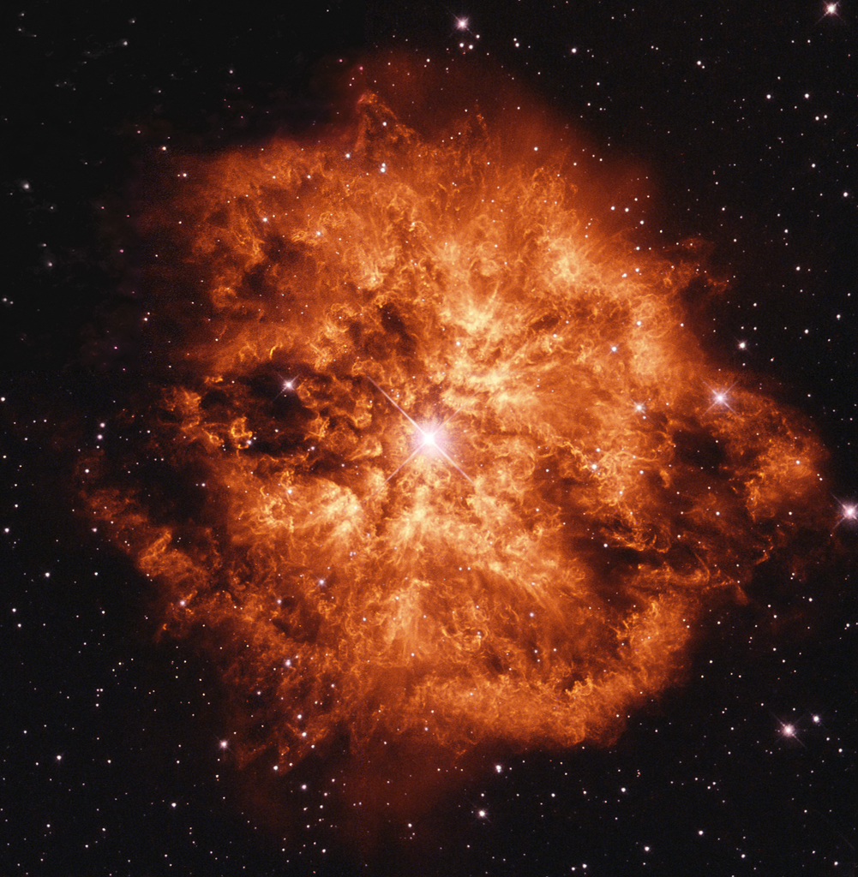

Figure 1: Image originale colorisée

L’image originale est du type non compressé *png* et possède une taille de 400x400 pixels. Notre questionnement était de savoir s’il était possible de filtrer l’image tout en conservant les étoiles capturées dans la nébuleuse et qu’elles ne soient pas considérées comme du bruit.

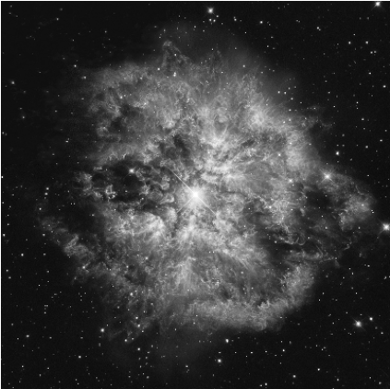

Figure 2: Image originale en teintes de gris

Nous avons choisi d’appliquer un bruit de type *salt and pepper* qui est caractérisé par des perturbations soudaines et vives dans le signal d’une image. Ainsi, seulement quelques pixels sont bruités, mais ils le sont fortement. Visuellement, cela s’apparente à un étalement clairsemé de particules blanches et noires qui pourraient apparaître lors d’une transmission sur un lien digital subissant un bruit ambiant. Le filtre tout désigné pour traiter ce genre de bruit est le filtre médian ou le filtre morphologique.

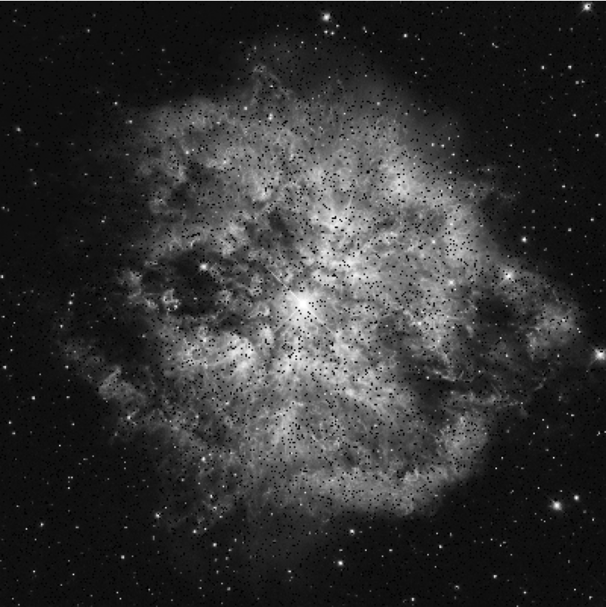

Figure 3: M1-67 avec bruit salt and pepper

Ce type de bruit est intéressant pour l’image que nous tentons de traiter puisque les particules noires sont dissimulées dans le cosmos entourant la nébuleuse et viendront impacter l’ombrage au centre. Quant à elles, les particules blanches sont confondues avec les étoiles présentes dans et autour du nuage de matériel. Nous avons émis l’hypothèse que certains filtres, possiblement le filtre médian, allaient considérer les particules blanches comme des étoiles et en retirer une grande partie.

## Traitement de la deuxième image

Pour la deuxième image, nous voulions utiliser un portrait afin d’être en mesure d’effectuer une comparaison avec des caractéristiques très familières. Nous avons donc choisi au hasard, le portrait d’une jeune femme que nous avons baptisé Jane Doe.



Figure 4: Portrait de Jane Doe

Le portrait de madame Doe est au format png et d’une dimension 800x800, que nous avons par la suite convertie en teinte de gris.



Figure 5: Jane Doe en teintes de gris

Pour cette image, nous avons choisi d’appliquer un bruit gaussien, c’est-à-dire un bruit statistique possédant une fonction de densité probabiliste correspondant à la distribution normale ou distribution gaussienne. Nous avons appliqué le bruit avec un paramètre de déviation standard égale à la valeur par défaut de la documentation soit 10. Nous avons expérimenté avec un standard de 50 et certains filtres étaient plus efficaces, en échange d’une perte des détails pâle et un noircissement de l’image.



Figure 6: Jane Doe avec un bruit gaussien

Pour les images digitales, le bruit gaussien survient pendant l’acquisition avec un capteur et est provoqué par divers phénomène comme l’éclairage insuffisant, les températures élevés ou le bruit électronique lors de la transmission. Les filtres spatiaux comme le filtre médian, le filtre de convolution (moyenne) et le filtre gaussien sont particulièrement efficaces pour traiter ce type bruit.

### Filtre médian

Le filtre médian est un filtre digital non linéaire capable de réduire drastiquement le bruit d’un signal tout en préservant les bords, dans des conditions spécifiques. Ces qualités font du filtre médian un excellent outil pour le prétraitement d’images destinées à des applications comme la détection de rebords. Ce filtre fonctionne également avec un masque matriciel, appelé *kernel*, qui est déplacé sur chaque pixel à la manière d’une fenêtre. Cette fenêtre de dimension impaire, se positionne sur chaque pixel et le remplace par une valeur médiane des pixels voisins. Ce calcul sur chaque pixel fait en sorte qu’un algorithme d’application du filtre médian peut s’avérer très lourd en mémoire s’il n’est pas optimisé convenablement. Le filtre médian est efficace avec un haut taux de bruit et est donc plus performant que le filtre de flou Gaussien. Il est particulièrement efficace pour le traitement du bruit de type speckle (moucheté) ou poivre et sel (salt and pepper).

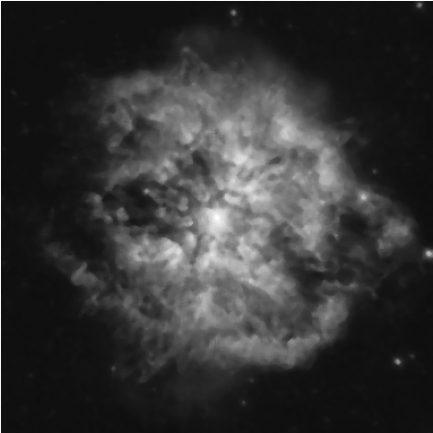

Figure 7: M1-67 traité avec un filtre médian

D’entrée de jeu, il est remarqué que les étoiles autour du nuage de particules sont pratiquement tous estompées. Le filtre médian est très efficace contre le bruit sald and pepper et par le fait même, traite les étoiles comme étant un haut niveau de bruit de type sel. Cependant, les bords de la nébuleuse ont un fort contraste et il est simple de détecter les bords. Cela démontre qualitativement le potentiel d’utiliser ce filtre en prétraitement. Les différents niveaux d’illumination du nuage demeurent distinguables malgré l’introduction d’une certain flou. Un autre facteur qui pourrait expliquer d’une certaine manière la perte d’information est l’utilisation de la technique de la fenêtre pour effectuer la médiane des pixels voisins. Lorsqu’on analyse la première ou la dernière colonne de pixels, certains pixels avoisinants sont manquants puisque l’image possède des limites. Ainsi, l’algorithme se doit de répéter le pixel central afin d’être en mesure d’effectuer les calculs. Cette technique palliative peut injecter dans l’image résultante certaines déformations ou incohérences.



Figure 8: Jane Doe traitée avec un filtre médian

Pour le portrait, le filtre médian conserve bien les rebords qui contrastent et apparaissent comme des couches différentes. De la définition est perdue dans les sourcils de Jane et ces dents apparaissent comme un seul bloc. On remarque également que sa boucle d’oreille à gauche apparait avec du crénelage. Et finalement, le vêtement sous sa veste apparait plus texturé qu’auparavant.

### Box filter

Le Box filter est un filtre linéaire du domaine spatial où chaque pixel de l’image résultante possède une valeur égale à la moyenne des pixels avoisinants dans l’image en entrée. Ce filtre est un type de filtre passe-bas, ce qui veut dire que notre image résultante sera floutée. Ce type de filtre utilise une matrice de convolution ou *kernel* pour permettra d’appliquer un flou à l’aide d’une convolution entre ce masque et l’image à traiter. Nous utilisons la fonction *blur* d’opencv avec une dimension de masque de 5x5, ce qui représente une taille optimale standard.

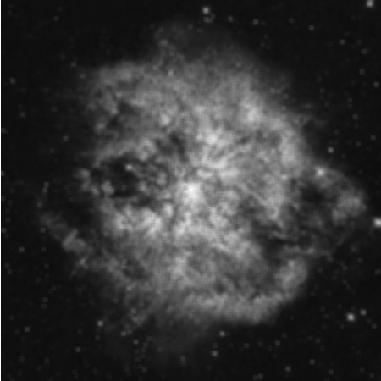

Figure 9: M1-67 traitée avec un box filter

Tel que mentionné précédemment, on remarque que le filtre de type passe-bas applique un flou à notre image résultante. Le bruit de type poivre et sel est visiblement retiré dans son entièreté, cependant il y a une très grande diminution du contraste de l’image. La perspective de profondeur de l’image est pratiquement inexistante et les détails du rayonnement du noyau sont estompés. Les étoiles blanches, devenues très embrouillée, apparaissent comme ayant une faible densité de pixels et celles près les unes des autres apparaissent comme un seul bloc monolithique. Le box filter est généralement reconnu pour atténuer les effets d’un flou gaussien qui est lui-même un bruit qui est appliqué selon une fonction de densité probabiliste apparente à la distribution normale.

Le filtre passe-bas sur l’image de Jane Doe affiche également un haut taux de flou, ce qui fait en sorte que beaucoup de détails sont perdus. Le contraste entre le sujet et le décor est complètement perdu. Cependant, le bruit semble moins présent sur le sujet et l’image s’apparente davantage à celle de moindre qualité qui pourrait se retrouver sur un CDN (content delivery network) de n’importe quel réseau social populaire.



Figure 10: Jane Doe traitée avec un box filter

En faisant de plus amples recherches, nous avons identifié certaines recommandations d’expert du domaine de traitement d’images afin d’améliorer les résultats du box filter. Tel que mentionné précédemment, le filtre médian est un excellent outil de prétraitement afin d’améliorer l’efficacité du box filter.

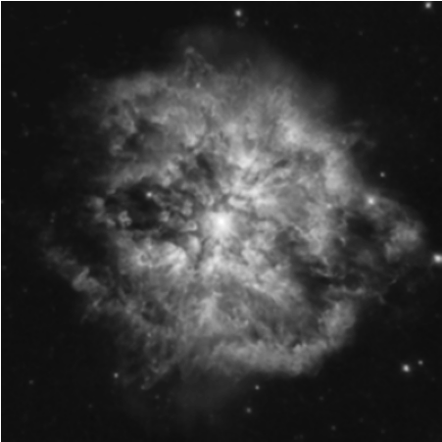

Figure 11: M1-67 traité avec un filtre médian puis box

L’image résultante est moins floue, ce qui permet de mieux distinguer les détails du nuage de matériel. L’effet total du halo de l’image n’est pas présent, mais est plus contrasté qu’avec le filtre passe-bas uniquement. Le plus gros désavantage de l’utilisation de ces deux filtres est la perte d’information des étoiles entourant la nébuleuse. Seulement les plus grosses étoiles demeurent alors que les moins denses semblent avoir été traitées comme un bruit indésirable. Néanmoins, une analyse qualitative des caractéristiques de la nébuleuse sans considération des corps célestes est possible.

L’application des deux filtres pour le portrait de Jane nous fait également remarquer la préservation des rebords de l’image. Cependant, il semble qu’il y ait un niveau de flou supplémentaire que simplement avec le box filter. Les détails ne sont pas plus définis, mais leur délimitation est plus claire. On remarque également le même problème de crénelage au niveau du bijou d’oreille. La lumière apparaît également mieux diffuse sur le sujet que l’application d’un seul filtre.



Figure 12: Jane Doe traitée avec un filtre médian puis box

### Filtre gaussien

Le filtre gaussien, ou flou gaussien, est l’application d’un flou sur une image à l’aide d’une fonction gaussienne. Utilisée dans beaucoup de logiciels de design graphique, le flou Gaussien permet de réduire le bruit et d’atténuer les détails d’une image. De ce fait, le flou gaussien est un excellent outil de prétraitement des images pour les algorithmes de vision par ordinateur afin d’augmenter la structure d’une image à différentes échelles et d’être en mesure de mieux détecter les rebords. L’application à une image d’un flou gaussien est équivalente à la convolution de cette image avec une fonction gaussienne. La transformation de Fourier d’une fonction gaussienne est une autre fonction gaussienne, ce qui infère que le flou Gaussien réduit l’influence des composantes de haute fréquence du signal. Le filtre gaussien est ainsi donc classifié comme un filtre passe-bas.

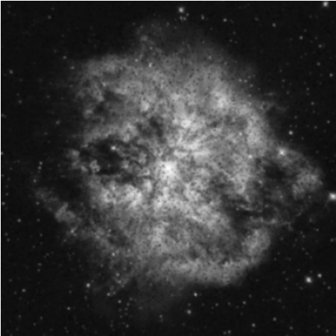

Figure 13: M1-67 traité avec un filtre gaussien

Nous avons traité l’image bruitée avec un filtre gaussien possédant un kernel de dimension 3x3, qui est une valeur par défaut proposé par la documentation d’opencv. Tel que prédit, l’image résultante est d’une piètre qualité puisque l’application d’un simple flou sur un bruit de type sel et poivre ne permet de l’éliminer. Au centre de la nébuleuse, on remarque que le bruit de type poivre est toujours présent et simplement lissé.

Le produit de fonctions gaussiennes en deux dimensions est défini par l’équation :

|  |  |  |
| --- | --- | --- |
|  | $$G\left(x,y\right)=\frac{1}{2πσ^{2}}$$ | (1) |

Où $σ$ est le paramètre de déviation standard, que nous avons laissé être inféré par l’algorithme selon la dimension du masque matriciel. À son application, la formule produit une surface aux contours circulaires avec une distribution gaussienne à partir du point central. Les valeurs de cette distribution sont utilisées pour effectuer une convolution avec l’image originale. Lors de cette convolution, la nouvelle valeur d’un pixel se fait à partir d’une moyenne pondérée des pixels voisins. Le pixel original reçoit un poids plus important alors que les pixels voisins reçoivent un plus petit poids à mesure que leur distance avec le point central augmente.

Pour le portrait, le filtre gaussien est efficace pour retirer le bruit du même nom. La plupart des détails sont toujours perceptibles et le flou introduit n’est pas trop élevé. Les rebords de la blouse du sujet sont moins définis, mais la boucle d’oreille ne comporte aucun crénelage.



Figure 14: Jane Doe traitée avec un filtre Gaussien

En utilisant une réduction d’échelle de l’image, le flou et le manque de détail semblent s’amoindrir pour produire un résultat plus que satisfaisant.

### Filtre bilatéral

Le filtre bilatéral est un filtre non linéaire spécifiquement développé pour le traitement d’images et est capable de préserver les rebords. Comme les filtres précédents, il attribue une intensité moyenne pondérée aux pixels avoisinants. Cette attribution du poids peut être effectuée avec une distribution gaussienne. Sa capacité à préserver les bords vient du fait que la fonction dépend de la différence radiométrique entre les pixels (profondeur, différence du spectre, intensité des couleurs, etc.) et de la distance euclidienne entre les pixels.

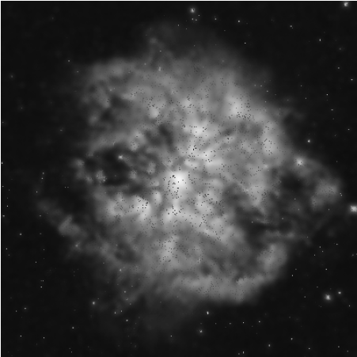

Figure 15M1-67 avec un filtre bilatéral

Pour appliquer la fonction de filtrage bilatéral, nous avons utilisé un rayon de 9 pixels pour la considération du voisinage. Le paramètre *sigmaColor* est de 75, ce qui est considéré comme élevé, ce qui veut dire que des couleurs plus éloignées dans le voisinage de pixels seront mélangées ensemble, ce qui provoque une plus grande surface de couleurs plus ou moins égales. Et finalement, le paramètre *sigmaSpace* possède une grande valeur de 75, ce qui indique que les pixels plus loin dans le voisinage auront une influence l’un sur l’autre s’ils ont une couleur semblable. Nous avons tenté de modifier la valeur du sigma pour essayer d’obtenir un meilleur filtrage. Une valeur de sigma trop faible (<10) n’avait pratiquement aucun effet alors qu’un sigma élevé (>100) donnait un aspect caricatural à notre image. Le sigma de 75 donne à notre image un contraste entre le nuage et les grains noirs qui semblent flotter au-dessus. Les grains de sel semblent avoir été éliminés et cela n’a pas affecté grandement la conservation des étoiles autour de la nébuleuse. De plus le filtre conserve l’aspect général de la densité du nuage, ce qui peut être une caractéristique importante d’une analyse.

Pour le portrait, on remarque que les rebords sont également préservés, surtout au niveau du visage dans la région droite dont le contraste est très prononcé. Au niveau du débardeur, on remarque que dans la région du bras à droite, on perd énormément de contraste entre l’avant et l’arrière-plan. Cependant, l’accent sur le sujet est perdu et les détails du visage deviennent indiscernables. La documentation du filtre parle qu’il est possible de retrouver des faux rebords sur la résultante, peut-être que ce phénomène est à l’œuvre pour la difficulté à identifier correctement tous les rebords. On remarque que l’ombrage notamment dans les cheveux au niveau de la nuque est très obscurci et rend les détails invisibles.



Figure 16: Jane Doe avec un filtre bilatéral

### Filtre de convolution 2D

Et finalement, nous avons appliqué une convolution 2D à l’image à l’aide d’un masque matriciel destiné à un filtre de moyenne, qui est un type de filtre passe-bas. Le terme 2D signifie que le signal est traité dans le sens des X et des Y, ce qui est le cas pour une image. L’algorithme de ce filtre positionne le masque au-dessus d’un pixel central puis additionne tous les pixels se trouvant sous le masque. Il fait ensuite la moyenne de ces pixels puis remplace le pixel central avec une valeur moyenne. Lors du déplacement de la fenêtre, si son ouverture se retrouve en dehors des limites de l’image, une extrapolation a lieu selon une duplication des pixels du rebord. Une alternative à cette méthode serait d’utiliser le *zero padding*, c’est-à-dire ajouter des zéros autour des valeurs de rebord pour éviter la duplication.

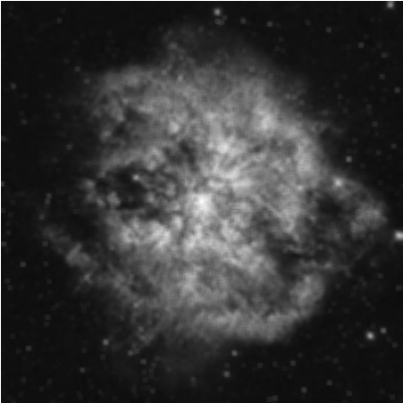

Figure 17: M1-67 traité avec un filtre convolution 2D

En analysant le résultat de la nébuleuse, on remarquer ce filtre qui est de type passe-bas n’influe pas le bruit sel et poivre qui a des composantes fréquentielles plus hautes. Comme les autres filtres de la même catégorie, un flou est ajouté à l’image. Puisqu’aucun bruit n’est retiré et que la qualité résultante est faible, nous considérons cette application comme un échec.



Figure 18: Jane Doe traitée avec un filtre convolution 2D

La même technique de filtrage est utilisée sur le portrait comportant un bruit gaussien dont les composantes fréquentielles sont plutôt basses. Évidemment, un flou est ajouté à l’image, cependant celui n’est pas aussi destructif que dans l’image de la nébuleuse. On remarquera aussi qu’il n’y a pas de préservation des rebords comme dans les cas précédents. Pour les zones plus sombres comme les cheveux ou le débardeur, le bruit est quelque peu perceptible, s’apparentant surtout à une compression de basse qualité. Cependant, les zones plus claires comme le visage ont une apparence plus nette que le reste du sujet. Puisque l’arrière-plan est dans une perspective différente qui est conservée, le fait que le filtrage soit plus ou moins réussi dans cette zone n’apporte pas préjudicie au sujet principal.